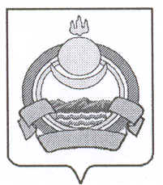

СОВЕТ ДЕПУТАТОВ
муниципального образования городского поселения «Поселок Онохой»
Заиграевского района Республики Бурятия

671300 п.Онохой ул. Гагарина, д.11 тел. 56-2-59, 56-3-03

Р Е Ш Е Н И Е

« 03 » февраля 2017 г. №65

«О досрочном прекращении полномочий
депутата Совета депутатов муниципального
образования городского поселения «Поселок Онохой»

В соответствии с пунктом 5 части 10 статьи 40 Федерального закона №131-ФЗ от 06 октября 2003 года «Об общих принципах организации местного самоуправления в Российской Федерации», с пунктом 5 части 12 статьи 26 Устава муниципального образования городского поселения «Поселок Онохой» и на основании приговора Октябрьского районного суда г.Улан-Удэ Республики Бурятия от 20.05.2016 года, Совет депутатов РЕШИЛ:

1. Прекратить досрочно полномочия депутата Совета депутатов муниципального образования городского поселения «Поселок Онохой» - Евсюкова Сергея Юрьевича, в связи с вступлением в отношении его в законную силу обвинительного приговора суда, с 03 февраля 2017 года.

2. Настоящее решение вступает в силу со дня официального обнародования.

3. Опубликовать данное решение в газете «Вперед» и на официальном сайте администрации муниципального образования городского поселения «Поселок Онохой» в сети интернет.

Глава муниципального образования
городского поселения «Поселок Онохой» Е.А.Сорокин

